Program 2010

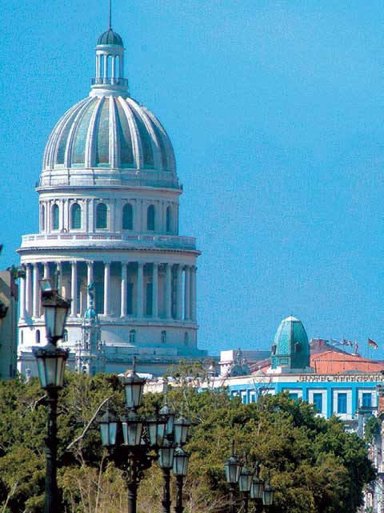
1.den Odlet z ČR na Kubu, přílet na Varadera, transfer do hotelu Acuazul, ubytování volný program

2.den Po snídani odjezd provincií Matanzas do Cienfuegos cestou citrusové plantáže,návštěva výzkumné stanice Indio Hatuey, plantáží Nezávislých organických pěstitelů na místní verzi bývalých JZD, krokodýli farma, projížďka člunem do indianské vesnice, přes Zátoku sviní do Punta Perdiz,možnost šnorchlování v Karibiku,prohlídka města Cienfuegos – nocleh hotel Jagua - po cestě oběd

3.den Po snídani odjezd směr Trinidad – po ceste návštěva botanické zahrady,ubytování hotel Ancon - volno u Karibiku

4.den Po snidani prohlidka historického města Trinidad – hotel Ancon , odpoledne volný program
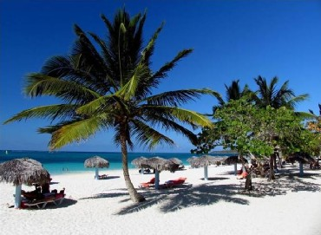

5.den Ráno po snídani odjezd do pohoří Escambray s pěší procházkou tropickým pralesem. Poté návrat zpět do Trinidadu, ubytování v hotelu Ancon.odpoledne volno u Karibiku

6.den Posnidani přejezd do Camagueye.Po cestě návštěva údolí cukrovarů a věže Manaca Iznaga,poté přes Santi Spiritus – prohlídka města, procházka pěší zonou,přejezd do Camaguye
prohlídka překrásného historického města s úzkými uličkami,návštěva tržnice,ukončení prohlídky v místním překrásném parku- po cestě oběd.- ubytování v hotelu Gamagueye

7. den Po snídani odjezd do Bayamo – po cestě návštěva příměstské farmy u cukrovaru Dos Rios, návštěva farmy na pěstování paprik, rajčat,okurek ve filiovnících.
Procházka pěší zonou ve městě Bayamo,poté přejezd do Santiago de Cuba. – ubytování v hotelu San Juan, po cestě oběd

8. den Prohlídka města ,návštěva místních tržnic, mauzolea Jose Martiho,pevnosti El More, ,údolí prehistorie, el Cobra- ubytování San Juan – oběd Zun Zun

9. den V ranních hodinách přelet do Havany – prohlídka Havany – Koloniální Havana – oběd – ubytování hotel Panoráma – večer návštěva Tropikány

10. den Po snídani odjezd do Pina del Rio s možností návštěvy fabriky rumu. Odjezd do Viňales s návštěvou domu zemědělce Benito Camejo a návštěva tabákové plantáže CATEC. Oběd v El Pelengue de Los Ciarrones. Po obědě návštěva obce Viňales a stěny prehistorie- přejezd na Varadero – hotel Sun Beach,
nebo přejezd jenom do Havny – hotel Panoráma, a ráno přejezd na Varadero – hotel Sun Beach

11. den Volný den - program na Varaderu, dle zájmu možnost prohlídky Varadera,pobyt na pláži – hetel Sun Beach

12. den Návrat do České republiky!

Ubytování „

Varadero – začátek Acuazul
Konec Sun Beach

Cienfuegos - hotel Jagua

Trinidad - hotel ANCON !!! 3x

Gamaguye - hotel Camaguye

Santiago de Cuba – San Juan

Havana – hotel Panoráma

